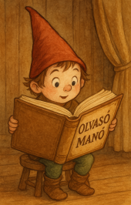

Rippl Renáta: Gyógypuszi
Vadrózsa farm

- Milyen gyümölcsből készült Lénáék lekvárja? Rajzold le a gyümölcsöt!

- Mi jellemzi az egészséges pónit? Sorolj fel 3 jellemzőt!

- Hogy nevezik Táltos istállóját?

Neved, e-mail címed:
Iskolád, osztályod:
Lakcímed:
Dátum:…………………………………………………………………………………….

